Глаз. ОК – 29
Глаз – это 90% информации, система линз. Диаметр глаза ~ 23 мм.
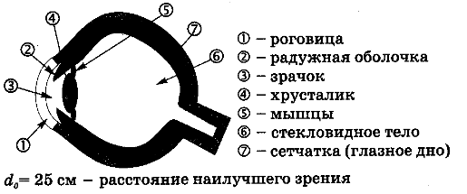 | Аккомодация – изменение оптической силы глаза от 60 дптр до 75 дптр. изображение перевернутое  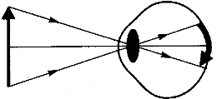
Адаптация – приспосабливаемость к различным условиям освещенности: d_{зр} от 2 до 8 мм, S_{зр} измен-ся в 16 раз
Поле зрения по оси ОХ 150º, по оси OY 125º
Острота зрения – свойство глаза раздельно различать две близкие точки
Недостатки зрения
Нормальный глаз | 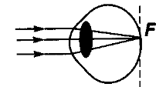 | Очки  конец XIII в
Близорукий глаз | 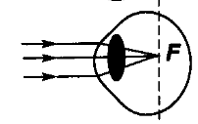 | 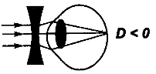
Дальнозоркий глаз | 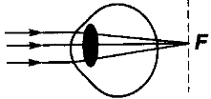 | 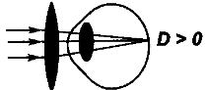
Подбор очков
D_{оч гл} = D_{оч} +D_{гл} D_{оч} = D_{оч гл} – D_{гл}
D_{оч} =$\frac{1}{d_{o}}+\frac{1}{f}−\frac{1}{d_{\text{гл}}}−\frac{1}{f}=\frac{1}{d_{o}}−\frac{1}{d_{\text{гл}}}$, где f – глубина глаза, d_{гл} – расстояние, на которое видит глаз без очков, d_{о} = 25 см – расстояние наилучшего зрения глаза.
Оптические приборы
Лупа – короткофокусные двояковыпуклые линзы, сделанные из стекла или пластмассы.
Г = $\frac{d_{o}}{F}$ - угловое увеличение лупы (от 5 до 10)
Фотоаппарат
1839 г. – первая фотография
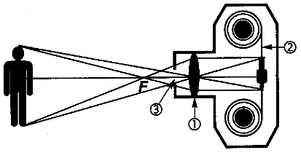 | 1 – объектив  2 – фотопленка  3 – затвор | Свет → скрытое изображение на фотопленке (разложение AgBr) → проявитель → закре-питель (фиксаж) → негатив → позитив

